大班体育活动：出发吧，小士兵！
常州市武进区礼嘉中心幼儿园 黄静
设计意图：
《纲要》中指出，在体育活动中，要培养幼儿坚强、勇敢、不怕困难的意志品质和主动、乐观、合作的态度，因此基于幼儿体育核心素养的内涵发展，结合本班幼儿年龄特点和体育动作技能发展情况，我设计了本次体育活动。
在活动中幼儿通过游戏、尝试、练习，掌握固定距离、多角度的单脚跳这一动作技能，在活动中以连续单脚跳的方式完成各项游戏活动，增强自己的平衡能力以及耐力。幼儿在自由组队竞赛过程中，获得以坚持单脚连续跳获取竞赛胜利的体验，激发集体荣誉感和竞争意识，感受坚持的重要性，初步萌发幼儿坚持、勇敢的优秀品质。
活动目标：
1.掌握并探索快速连续行进间单脚跳的动作要领和方法。
2.通过各种辅助器械进行多方向、多角度、以及固定距离的单脚跳练习，增强单脚跳跃障碍的能力。
3.在游戏中感受与同伴合作的乐趣，获得勇敢坚持、完成挑战的体验感。
活动准备：
知识经验准备：有连续单脚跳的相关经验。
物质材料准备：音频、方块木头积木、绳子、标志桶、呼啦圈。
活动过程：
一、运动热身，掌握单脚跳的技能。
1.热身游戏：手榴弹来啦！
2.谈话梳理：刚才热身活动中用脚跳的动作有哪些？怎样单脚跳才能更好的保持平衡？
小结：在单脚跳时，手臂要随着脚的跳动前后快速摆动，同时抬起来的腿也要随着跳动前后蹬摆。
二、自由探索，运用技能挑战游戏。
关卡一：士兵特训岛
讨论交流——游戏过程中你最喜欢哪条赛道？哪条通过最快？
示范提炼——总结单脚跳障碍物的要点：双臂快速摆动，抬起来的腿随着跳动用力蹬摆。
再次挑战——请你用刚才讨论的解决方案再去试一试，看看你最擅长挑战哪条赛道？
关卡二：五人运弹药
层次 1：初次体验
探索交流——你对新赛道有什么新发现？
解锁玩法——有几张数字卡片？一队几个人？接力赛怎么玩？请你们队来示范一下。
展示分享——你们获胜的诀窍是什么？
小结：选择自己擅长的位置，转身要快，保持平衡快速通过赛道。
层次 2：再次挑战
商议策略——根据能力商量选择适合的位置进行游戏。
经验梳理——怎么能快速交接让竞赛速度变快？
小结：交接时提前把手伸出来，这样就可以进行有效配合，将整队速度提高。
三、游戏结束，集体拉伸放松身心。
1.随音乐拉伸放松。
2.共同整理赛道器械。
大班STEM建构活动：夜灯跷跷板
常州市武进区礼嘉中心幼儿园 尹可园
设计意图：
本次活动以STEM教育理念为指导，以幼儿兴趣为出发点，选取生活中常见的跷跷板为建构主题，通过问题驱动“如何让跷跷板发光？”引发幼儿进行编程的初步探究。活动中通过观察结构、验证原理、创意搭建等环节，引导幼儿主动实践、亲身体验，培养科学探究能力，发展并保持幼儿参与建构活动的持续探究兴趣。
活动中幼儿通过和大颗粒开放性材料的互动，运用鼓励、试错、验证等方式，激发幼儿持续探究，初步完成作品的编程设计，让每个幼儿都能在最近发展区内获得成功体验，真正诠释了“玩中学、做中悟”的教育理念。
活动目标：
1.了解跷跷板的基本结构及杠杆原理，能自主选择大颗粒积木进行建构。
2.了解刷卡模块与灯光输出的编程逻辑，尝试用模块和卡片进行简单编程设计，实现灯光控制，发展逻辑思维能力。
3.在合作建构与分享表达中体验创造性建构游戏的愉悦。
活动准备：
知识经验准备：了解生活中的杠杆现象，有玩跷跷板的相关经验，知道大颗粒积木的名称。
物质材料准备：课件、大班大颗粒套件、编程刷卡材料。
活动过程：
一、经验回顾，自主建构
1.结构讨论
孩子们，还记得跷跷板游戏吗？它由哪几部分组成？
小结：是的一个完整的跷跷板是由桥板、支撑杆、座椅三部分组成。
2.支点探究
为什么支撑杆要放在中间？你能找到这几个跷跷板的支点在哪里吗？
小结：你说的真好，支撑杆和桥板接触的地方就是跷跷板的支点，支点的位置处于正中间的是有利于保持平衡的。
3.创意搭建
二、编程进阶，刷卡探究
1.模拟试刷
你们能帮我想个办法，让跷跷板变得更特别，在晚上也能吸引小朋友来玩吗？
小结：首先在连接模块时要注意模块上的标记位置，其次卡片要有顺序的摆放好，刷卡时更要关注刷卡后听到嘀的声音后，再刷下一张卡片，所有卡片依次进行。
2.自主实操。
3.相互交流。
三、展示作品，体验成功
已经成功的小朋友可以去邀请客人老师来参观一下的作品，并向她介绍一下你的作品，和她一起玩一玩。
大班游戏分享：小学畅想记
常州市武进区礼嘉中心幼儿园 陆天奕
设计意图：
建构游戏的合作属性为分享环节提供天然的社会性学习情境，建构游戏后的自由表达是幼儿创造性思维的延伸，通过建构游戏后的分享，幼儿将游戏中的空间布局、材料使用经验转化为对小学环境的具象认知，幼儿通过复盘搭建过程，梳理对称、围合、架空等建构技巧的理解，迁移至对小学建筑特征的认知。
分享活动通过情感表达降低幼小衔接焦虑，在“设计—搭建—问题—解决”顺序描述过程，培养叙事连贯性与因果逻辑思维。通过小学主题建构，渗透社会文化认知。这一过程不仅为幼小衔接提供实践支架，更通过游戏化学习培育终身发展所需的核心素养。
活动目标：
1.愿意用图画或文字简单记录游戏故事，共同探索材料的多种组合方式。
2.能围绕话题有序、连贯地介绍游戏过程、分享游戏发现、提出游戏疑问，主动思考解决问题的办法，并进行持续验证。
3.感受与同伴合作游戏、共同探究的乐趣，对小学生活产生向往。
活动准备：
知识经验准备：户外游戏活动经验。
物质材料准备：游戏现场照片或视频、平板、游戏记录本、笔。
活动过程：
一、回顾游戏，萌发团讨兴趣
又到了游戏分享会的时间了，今天你们玩了什么呢？
我在你们搭建过程中拍了一些照片和视频，请拿出平板和小组成员一起回顾一下吧。
二、讨论梳理，复盘游戏过程
话题一：“沉浸的”游戏分享
小组介绍——层次1：游戏中发生了哪些有趣的事？和上一次游戏相比你有什么新的发现？谁来分享一下你们小组的游戏过程。
层次2：如果下次再玩，除了这样的组合方式，你还会进行怎样的升级？
话题二：“适宜的”解决方案
提出问题——游戏中，你们遇到了什么问题？为什么会这样？如何解决？
（教师用思维导图方式记录幼儿的思考）
团讨商议——哪一组先来介绍你们的讨论结果？你们还有更好的解决办法吗？
三、调整记录，延伸后期游戏
提炼总结——请你和小组成员再次进行讨论总结改进计划，请一位小朋友把商议结果记录下来。
今天的游戏分享会到这里就结束了，相信对于下一次的游戏大家肯定有了更多新的想法，等会大家可以利用休息的时间再和小组朋友们一起讨论。
中班STEM建构活动：游乐园
常州市武进区礼嘉中心幼儿园 曾玉
设计意图：
游乐园是幼儿生活中经常能接触到且喜爱的场所，里面各种各样的设施能激发他们参与建构的兴趣。基于我班幼儿的认知特点与发展需求，本次建构活动以幼儿心之向往的“游乐园”为主题，立足幼儿前期的生活经验，在体验建构、梳理归纳、合作探究与问题解决中，逐步提升空间建构能力，发展语言表达及逻辑思维能力。
活动中以“问题驱动”为核心，围绕游乐设施的结构和简单工作原理，让幼儿在“观察—建构—探究”的循证中，从“尝试建构游乐设施”、“完整表述建构过程”迈向“智能程序设计连接”，既巩固前期的建构经验，又为未来复杂的编程学习奠定基础，真正让孩子在“玩中学、做中思”。
活动目标：
1.了解三种常见游乐设施的外形结构，尝试用大颗粒积木和电动模块建构动起来的游乐设施。
2.借助思维导图梳理、归纳建构过程，并用语言表述。
3.在操作中体验建构的乐趣，发展空间思维能力，提升想象力和创造力。
活动准备：
知识经验准备：认识游乐园中常见游乐设施，了解其基本外形结构。
物质材料准备：中班STEM操作套盒、课件。
活动过程：
一、回溯经验，激发活动兴趣
孩子们，游乐园里让你印象最深刻的是什么？
二、动手建构，梳理表述过程
1.初次建构
今天，我们用大颗粒积木来搭建你喜欢的游乐设施。
2.交流表达
游乐设施的结构是什么样的？搭建时用到了哪些大颗粒积木？
小结：是的，游乐设施的结构有的相似、有的不同，今天你们能用大颗粒积木来搭建自己喜欢的游乐设施，太棒了。
3.再次尝试
我记得有些游乐设施是能动起来的，你能想个办法，让你搭建的作品动起来，让它变得更有趣吗？
三、连接模块，提升生活经验
你的游乐设施是怎么动起来的？连接了哪些模块？
小结：对呀，我们可以增加电源、马达这些电子模块，把它们正确连接，我们的游乐设施就变得更有趣、更好玩了。带上你的作品和今天的新发现，我们回到教室去和你的好朋友一起聊一聊吧！
中班语言活动：咕咚来了
常州市武进区礼嘉中心幼儿园 沈小玲
设计意图：
《咕咚来了》是一个充满悬念和童趣的经典故事，非常适合中班幼儿的语言和社会性发展需求。结合《3-6岁儿童学习与发展指南》，本活动旨在通过多层次互动引导幼儿在倾听、观察和体验中发展核心能力。
首先，故事中重复性的语言结构（如“XX，咕咚来了，快跑啊！”）能帮助幼儿感受语言节奏，积累表达经验；其次，通过三次递进式的角色扮演游戏，逐步引导幼儿从盲目跟从到主动思考，理解“眼见为实”的道理，培养批判性思维；最后，结合生活化的声音猜测和真相验证环节，鼓励幼儿将故事经验迁移到实际生活中，激发主动探索的兴趣。整个活动以情境化、游戏化的方式串联，既符合中班幼儿的年龄特点，又能有效促进其语言表达、社会交往和科学探究能力的协同发展。
活动目标：
1.理解动物盲目跟从的情节发展，通过观察发现“咕咚来了”的真相，
2.在角色扮演中专注倾听，快速反应，并运用故事中的重复句式进行互动。
3.在对似是而非的声音的倾听和想象中，理解“百闻不如一见”的道理，萌发“遇事主动观察验证”的积极态度。
活动准备：
知识经验准备：有听声辨物和角色扮演的游戏经验。
物质材料准备：绘本ppt，手环等。
活动过程：
一、趣味导入，萌发绘本阅读兴趣
听一听，猜猜这是什么声音？湖边的小兔子也听到了咕咚声，它会怎么做呢？
二、情景游戏，体验角色逃生挑战
1.阅读绘本，感知角色语言。
提出问题：小兔子遇到了哪些动物，他是怎么说的？
2.互动游戏，理解情节发展。
第一轮游戏（单角色扮演）
手环颜色对应单一动物，听到XX，咕咚来了，快跑啊，快速做出反应，逃至对应颜色的安全线。
第二轮游戏:(双角色扮演）
手环颜色代表两种动物，听到XX，咕咚来了，快逃啊！迅速和同颜色手环的同伴组队逃跑。
第三轮游戏:(三角色扮演）
手环颜色对应三种动物，教师扮演小兔子，听到xx，咕咚来了，快跑啊就迅速反应，跟随至小兔子身后。
小结：小兔子一路遇到了狐狸、猴子、斑马、大象等盲目跟从小兔子逃跑的动物，最后遇到了老虎，大家决定亲自去看一看。
三、真相揭秘，理解百闻不如一见
1.动画揭晓结局：播放故事结局，观察木瓜落水真相。
提出问题：动画结尾说了一句什么话？
2.生活经验迁移：播放各种声音，猜测声音来源，对比猜测和真相。
小班科学活动：大自然的声音
常州市武进区礼嘉中心幼儿园 孙姜怡
设计意图：
《纲要》提出：幼儿的活动应密切联系幼儿的实际生活进行，利用身边的事物与现象作为科学探索的对象。小班幼儿对声音有一定的倾听经验，但很少有意识地去倾听，对声音的产生也不甚了解，对材料多少、用力大小与制造出声音之间的关系更是缺少认知经验。​
因此，我根据小班幼儿的年龄特点和认知发展规律，采用情境体验、启发提问、猜想验证、讨论交流等策略，引导幼儿通过看、听、说等多种方法探索声音，在操作中学会观察、大胆尝试、主动探究、积极分享，获得幸福的情绪情感体验。
活动目标：
1.初步了解声音与材料、数量、力量的关系。
2.尝试用不同自然物制造声音，能用简单的语句说出自己的发现。
3.在制造声音的过程中感受操作、探索的乐趣。
活动准备：
知识经验准备：幼儿已探索过大自然的声音，知道“声音”这个词的意思。
物质材料准备：自然物、画板、透明罐子、音乐。
活动过程：
一、谈话交流，了解大自然声音
这是什么声音？
怎样才能让瓶子在摇晃的时候发出声音？
二、探索操作，探究声音的大小
1.初次操作，探究声音不同的秘密
倾听要求——了解操作要求。
探索操作——寻找自然物制造声音。
经验整合——你用了什么材料？你听到了什么样的声音？
小结：各种自然材料可以制造出不同的声音。
2.合作探究，探究声音与数量、力量的关系
猜测讲述——瓶子里装的是什么？同样是石头，为什么发出的声音不一样？
同伴比较——摇一摇、听一听、比一比，是不是石头越多发出的声音越响？
轻轻地摇和重重地摇有什么区别？
小结：同种材料，数量和摇晃力气大小不同都会发出不同响度的声音。
三、玩转音乐，感受声音的奇妙
让我们带上自制的小乐器，一起去参加音乐会吧！
户外混龄微社会游戏：春日童伴小市集
常州市武进区礼嘉中心幼儿园
蒋清 李晗 赵晓薇 陆晓红 钱丽 蒋飞贤 王丽萍 陆慧
游戏来源：
户外混龄微社会游戏作为一种创新的教育模式，以其独特的开放性、互动性和实践性，在幼儿教育领域中崭露头角。它打破了传统教室的局限，将幼儿带入一个更加广阔、真实的社会环境中，让他们在游戏中体验不同的角色，感受社会的多样性和复杂性。因此，“春日童伴小市集”户外混龄微社会游戏应运而生，旨在为幼儿提供一种充满乐趣和挑战的游戏体验。
在春日这个充满生机和活力的季节里，我们师幼共同打造了一个充满趣味和挑战的“春日童伴小市集”。这个市集不仅融合了自然、文化与生活元素，还充分考虑了幼儿的兴趣和需求。通过模拟真实市集场景，幼儿可以在游戏中扮演各种角色，亲身体验不同职业的魅力和挑战。在这个市集中，幼儿需要运用自己的生活经验和创造力，完成交易和交流，解决游戏中出现的问题。通过这样的游戏，幼儿可以在游戏中锻炼自己的认知能力、社交能力、情感能力和创造力，为未来的成长和发展打下坚实的基础。
游戏主题：户外露营烧烤、文艺小铺（云肩店、簪花店、汉服馆）、非遗小铺（捏面人店、糖浆画店）、营养小铺
游戏班级：大（2）班、大（5）班、大（9）班、中（3）班
游戏目标：
1.自主选择并扮演市集中的角色，运用生活经验进行角色扮演，完成交易和交流。
2.根据游戏需求，制作或选择适宜的游戏材料，通过语言和行为解决游戏中出现的问题。
3.发挥创意，以物代物进行游戏，培养归类、摆放和收拾游戏材料的能力。
4.在合作、自主、互助的游戏中，体验春日市集的乐趣，增进同伴间的友谊。
5.积极参与游戏，与同伴、老师分享游戏的体验和快乐。
游戏准备：
1.经验准备：与家长一起参观市集、露营地，了解烧烤、云肩、簪花、汉服、捏面人、糖浆画等相关知识，观察商贩与顾客的交流方式。
2.物质准备：烧烤架、食材、云肩材料、簪花材料、汉服、捏面人材料、糖浆画工具、小摊位布置材料等。
游戏过程：
一、谈话导入，回顾经验
我们来回顾一下上次游戏中大家的问题、困惑和解决的办法。今天请大家试试你们的办法能不能解决困难。接下来请大家按计划开始今天的游戏吧！
小朋友自主选择游戏角色进行游戏。
- 自主游戏，乐学乐长
幼儿分工合作进行游戏，教师重点观察:
1.幼儿在游戏中的角色扮演情况，是否投入且符合角色特点。
2.幼儿之间的交易和交流情况，是否能有效沟通并解决问题。
3.教师预设目标的达成情况，如创意表现、合作能力等。
三、自主交流，提升经验
1.说一说，今天最有趣的事是什么？你的计划实施的如何？
2.你上次的问题是否用大家想出来的方法解决了？你这次遇见什么问题了吗？谁有解决的办法？你有什么不同的建议和想法吗?你们还要补充吗？对于他刚才说的你有什么不明白的地方吗?
3.根据幼儿反馈进行提问，拓展经验。
室内混龄微社会游戏：“摊”上的那些事儿……
常州市武进区礼嘉中心幼儿园
庄玲 王锡娇 苏玲 柳梦青 何静 赵钰 尹香 杨青
游戏来源：
微社会游戏因其独特的创造性、自主性和社会性等特点，深受幼儿青睐，并能有效促进幼儿认知、语言、社会性、情绪管理和性格发展等多元智能的提升。
基于幼儿的生活经验与需求，师幼共同创设了《"摊"上的那些事儿——混龄混班微社会游戏》体验场，开展社会化实践模拟游戏活动。通过整合生活、游戏与社会资源，环境创设贯彻"儿童为本"理念，配备丰富多样的游戏材料。材料投放既包含教师的精心预设，又融入幼儿的兴趣生成内容，并根据幼儿发展水平持续支持游戏深化，使整个游戏过程具有明确的目标导向，促进每位幼儿乐体验、乐思考、乐探究、乐创造、乐分享，提升幼儿的学习能力和学习品质，搭建了幼小衔接的桥梁，为幼小衔接奠定了良好的基础。
游戏主题：文创馆、非遗馆、寿司铺、礼幼捞、游艺铺等。
游戏班级：大（7）班、大（8）班、中（4）班、中（5）班、中（6）班
游戏目标：
1.能自主选择角色，并协商分配角色，能运用已有生活经验进行微社会游戏，完成自制定计划。
2.能根据游戏的需要选择、制作适宜的游戏材料，通过语言和行为的社会性交往活动，解决在游戏中出现的问题。
3.以物代物大胆想象创造性地进行游戏，养成按要求归类、摆放和收拾游戏材料的能力。
4.在分享、合作、自主、互助的游戏中，获得愉悦的情绪体验。
5.能积极参与角色游戏，与同伴、老师分享游戏的快乐。
游戏准备：
1.经验准备：与爸爸妈妈一起到火锅店、文创店、寿司店等去参观、品尝，并重点观察、记录下火锅店服务员、寿司师傅、售货员之间的语言交流及制作方法。
2.物质准备：各种造型的石膏化石、竹编材料、工作服装道具、各种菜品制作材料、糯米、多种水果等游戏材料。
游戏过程：
一、谈话导入，回顾经验
今天的游戏开始了，在上次的游戏中你们有没有遇到困难，有没有想到解决的办法？今天请大家试试你们的办法能不能解决困难。
昨天已经做好了自己的游戏计划，接下来请大家按计划开始游戏吧！
小朋友自主选择游戏角色进行游戏。
- 自主游戏，教师观察
幼儿自主游戏，教师观察记录。
幼儿分工合作进行游戏，教师重点观察:
- 幼儿自主游戏时的情况并及时给予鼓励和引导。
（2）教师预设目标达成情况。
三、自主交流，评价分享
1.说一说，今天你玩的什么角色？和谁一起玩的？玩了什么？
2.玩的时候有没有遇到问题？想到解决的办法了吗？你有什么不同的建议和想法吗?你有什么要补充的？对于他刚才说的你有什么不明白的地方吗?
3.根据游戏情况，幼儿进行自评和他评。
大班课程故事：小当家 趣卖菜
常州市武进区礼嘉中心幼儿园 沈丹
一、课程起源
园内的嬉乐园是孩子认识、了解、亲近自然，进行自然科学探究的游戏场。这里有孩子们喜爱的小菜园，孩子们犹如小小的“守护天使”，每天细心、耐心地守护着这属于他们的“小小天地”。有次菜园正好遇到丰收，小朋友们看到这一现象产生了极大的兴趣，提出问题“这么多菜成熟了可以怎么办？”有的说可以让厨师爷爷烧给大家吃，有的兴致勃勃地提议去卖菜……就这样，一场别开生面的探索之旅在孩子们的奇思妙想中拉开帷幕。
《指南》中明确提出“亲近自然，喜欢探究”的科学发展目标。为了丰富幼儿的生活经验，助推“幼小衔接”科学有效实施，幼儿从“园内”走进“社会”，在实际操作中探索和感知这个世界，在自主体验中获得成长经验。
二、课程目标
1融入种植园地，通过多种感官，认识、了解植物名称、特征、生长所需条件等。
2.运用多种工具，探索种植园地资源。
3.在对比、统计、尝试中，孩子们获得了更多的调查的能力。
4.通过家园配合，了解菜市场蔬菜的价格，初步建立货币的概念。
5.通过孩子亲自操作实践，体验买卖的乐趣的同时了解劳动的艰辛，从而珍惜劳动成果。
三、课程资源
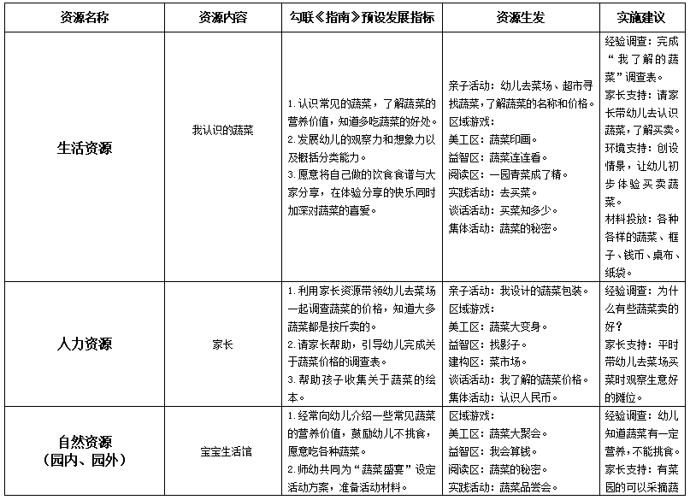

- 课程线索
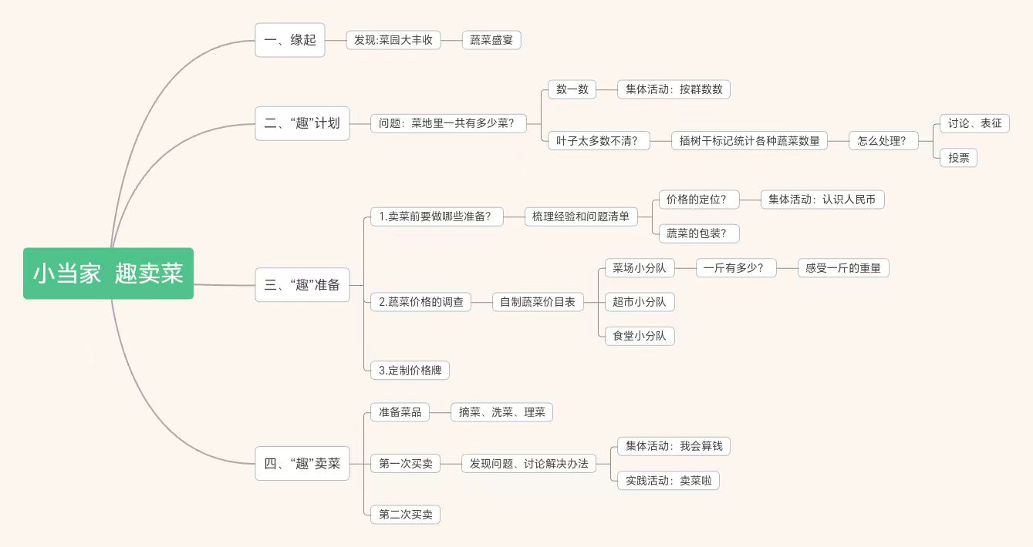

五、环境创设
环境创设时，我们发动幼儿与家长参与。借调查问卷开启谈话，构建学习链；紧扣幼儿兴趣，支持他们表征，形成经验链。家园密切配合，让班本课程环境创设不断升级，助力孩子成长。
六、课程实施
（一）聚焦问题，激发内生力量，深入实施
问题一：菜地里一共有多少菜？
（二）追随需要，推进课程探索，精进实施
问题二：卖菜前需要做哪些准备？
问题三：蔬菜应该卖多少钱呢？
（三）动态优化，拓展课程空间，行动跟进
（四）链接经验，延伸兴趣原点，持续生发
七、课程审议
通过班级审议、级组审议对目标制定，实施路径进行不断调整与完善，在课程前审议中，我们从大班年龄特点、兴趣需要和发展水平出发，对活动线索进行预设。课程审议中，我们聚焦课程实施中幼儿对于蔬菜的定价这一困惑进行调查比较，调整优化课程，增删相应内容，重构课程网络，优化课程实施路径。我们始终围绕幼儿的经验积累与发展，以解决实际问题为出发点，由此衍生出一系列探究活动，充分激发幼儿的好奇心与探索欲。
八、课程收获
回顾课程开展过程，我们老师始终立足儿童生活，让儿童的经验迈向无限可能。我们紧紧追随孩子的兴趣，积极链接各类资源，聚焦儿童经验，巧妙生成活动线索，精准捕捉孩子需求，给予深度支持，见证他们的成长与发展。
小班课程故事：“纸”想和你玩
常州市武进区礼嘉中心幼儿园 李佳蔚
一、课程起源
一天早晨，在孩子们入园时我听到了他们这样一段对话。“老师我在路上看到油菜花开了。 ”“我也看到了，还有桃花也开了。”“我看到幼儿园有一朵超大的花。”“在哪呀？我想去看看。”……大厅还有什么也是纸做的呢？我鼓励孩子们结伴欣赏。看到他们惊喜的表情、动作和对话，我感受到孩子们对纸产生了浓厚的兴趣。《纲要》中指出：教育活动的内容应既贴近幼儿的生活来选择幼儿感兴趣的事物和问题，又有助于拓展幼儿的经验和视野。于是，我们与“纸”的故事就这样开始了。
二、课程目标
1.知道纸的名称、特性和用途，感受纸及纸制品给人们带来的便利。
2.在操作实践中探究纸的秘密，大胆与同伴交流自己的发现。
3.大胆想象，有创造性地开展关于纸的游戏活动。
4.了解纸张的由来和制造过程，初步学会造纸的基本步骤。
5.懂得节约用纸，有初步的环保意识。
三、课程资源
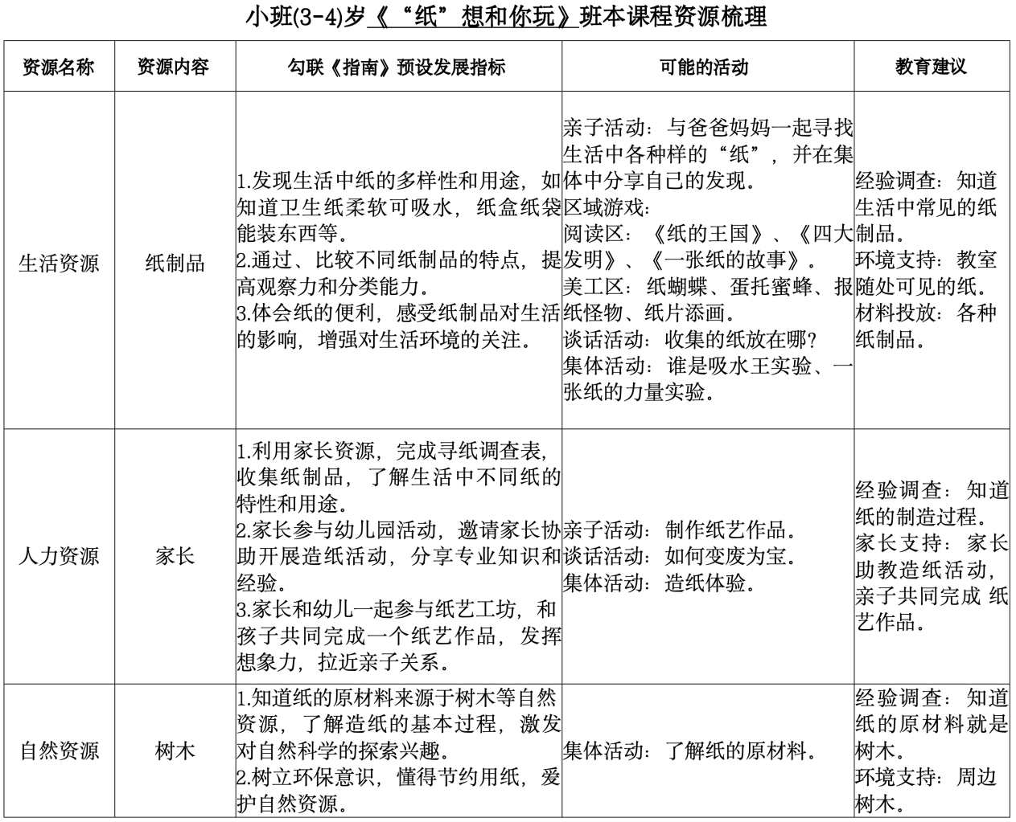
四、课程线索
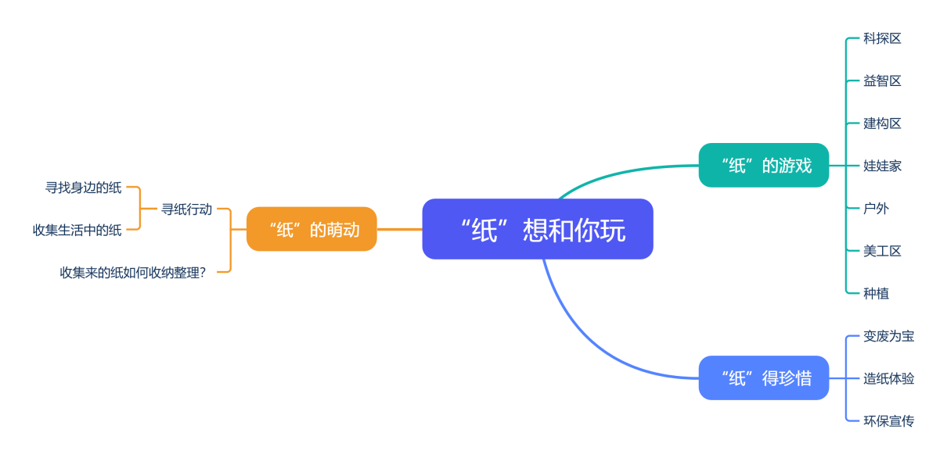
五、环境创设
以“记录幼儿在活动中的探索轨迹”为路径，运用照片、作品、符号等多元方式呈现幼儿探索与学习的过程，借助主题墙进行记录和再现，助推班本课程环境创设的纵深发展。
六、课程实施
（一）发现儿童，聆听儿童探究的问题
问题一：这是用什么纸做的呢？
问题二：生活中还有哪些物品是用纸做的？
问题三：收集来的这么多纸放在哪里合适呢？
问题四：材料摆放凌乱，拿取不方便怎么办？
（二）识别需要，追随儿童主动的学习
1.六区联动
2.难点突破
（三）呼应需要，推动儿童经验的拓展
1.造纸体验
2.节约用纸
七、课程审议
我们从小班幼儿年龄特点、兴趣需要和发展水平出发，对活动进行预。课程中审议中，我们聚焦课程实施中的现状与问题进行分析，调整优化课程。课程后审议中，我们从游戏行为、学习线索、策略梳理三方面进行课程复盘、总结反思。
八、课程收获
幼儿的成长和幼儿的生活是一个渐进发展的过程，作为教师，我们应该注重幼儿对于课程的体验，关注幼儿发展，设置有进阶的、促进幼儿探究学习能力发展的课程，始终以促进幼儿发展为共同目标，三位一体，在家长资源合理开发和利用中建构特色班本课程，依托形式多样的活动助推幼儿全面发展。
大3班主题性游戏：和春天撞个满怀
常州市武进区礼嘉中心幼儿园
王铃 蒋淼 何漪
游戏来源：
在每日的晨间入园和户外活动时，幼儿园的小花园成了大班孩子们最爱驻足的地方。随着气温逐渐回暖，原本略显萧条的花坛里，悄然间发生着惊人的变化。先是几株不知名的小花怯生生地探出脑袋，粉粉嫩嫩的花瓣在微风中轻轻颤动；在操场上，透过栏杆看到幼儿园旁边大片大片金黄色的油菜花，昂首挺立，在阳光下盛开着。孩子们嘴里不停地念叨着：“老师，这朵花昨天还没开，今天怎么就变大了！”“油菜花好漂亮啊！好多啊！”他们小心翼翼地凑近花朵，轻嗅那淡雅的芬芳，对这些春日里绽放的精灵充满了探究的欲望，这股好奇劲儿成为了课程开展的源动力，我们与春天的花朵来一场更亲密、更深入的“拥抱”。
游戏主题：和春天撞个满怀
游戏班级：大（3）班
游戏目标：
1.幼儿能够认识至少 5- 10 种常见春天花朵的名称、外形特征（花瓣数量、颜色、形状等）了解花朵的基本结构，知晓花瓣、花蕊、花萼、花茎等各部分的功能。
2.鼓励幼儿运用绘画、手工（如折纸、剪纸、黏土制作）、拼贴等多种艺术形式表现春天的花朵，锻炼手部精细动作和创造力，要求幼儿能够独立完成一幅艺术作品，且作品具有一定的美感和创意。
3.在游戏中培养幼儿的语言表达能力，幼儿能够用连贯、生动的语言讲述自己对某种花朵的认识、赏花经历或创编关于花朵的小故事，如“我最喜欢的花是郁金香，它的花瓣像丝绸一样光滑，颜色特别鲜艳，有红的、黄的、紫的，站在它旁边，我好像闻到了甜甜的味道”，说话时声音洪亮、条理清晰，能吸引同伴倾听。
4.当幼儿在游戏中遇到困难，如手工制作花朵时花瓣总是粘不牢，绘画时花朵形状画不好等，引导幼儿树立克服困难的信心，鼓励他们尝试不同方法解决问题，培养幼儿的挫折承受能力和坚持精神。
5.激发幼儿对春天花朵的喜爱之情，培养幼儿亲近自然、热爱自然的情感态度，让幼儿在游戏过程中主动去发现花朵的美，享受置身于花海中的愉悦感受。
6.通过小组合作游戏，如共同布置“春天的花园”场景、合作完成花朵主题的拼图等，培养幼儿的团队合作精神，提高幼儿与同伴沟通交流、协商分工的能力，让幼儿体验到合作带来的成就感，增强集体归属感。
游戏准备：
- 知识经验准备：利用视频、实地参观等方式，引导幼儿了解常见花朵的名称、特征等。
2.物质材料准备：不同花朵盆栽、画纸、颜料、超轻粘土、自然物、阿基米德积木、春日花花棋、放大镜、关于春天的绘本、平板等。
游戏过程：
一、谈话导入，回顾经验
你今天要玩什么？和谁玩？怎么玩？还记得昨天游戏分享时大家是怎么解决的吗？那么今天就请你们带着解决过的问题再去试一试吧！
我们在昨天就已经做好了游戏计划，请小朋友们按照游戏计划进行游戏吧！
二、自主游戏，教师观察
幼儿自主游戏，教师观察幼儿游戏并记录，巡视指导。
幼儿自主选择区域，和同伴合作进行游戏，教师分区域重点观察:
（1）幼儿自主游戏情况并及时给予肯定，适时指导。
（2）教师预设目标的达成情况。
三、自主交流，评价分享
1.分享一下今天你玩了什么区？怎么玩的？和谁一起玩的？
2.在游戏中你有遇到困难吗？如果后面还玩同样的游戏，你会怎么做？你们同意他的观点吗？为什么？你有什么不同的想法吗？
3.根据游戏情况，幼儿进行自评和他评。

- 主题名称：《和春天撞个满怀》
- 主题实施背景：
在每日的晨间入园和户外活动时，幼儿园的小花园成了大班孩子们最爱驻足的地方。随着气温逐渐回暖，原本略显萧条的花坛里，悄然间发生着惊人的变化。先是几株不知名的小花怯生生地探出脑袋，粉粉嫩嫩的花瓣在微风中轻轻颤动；在操场上，透过栏杆看到幼儿园旁边大片大片金黄色的油菜花，昂首挺立，在阳光下盛开着。孩子们嘴里不停地念叨着：“老师，这朵花昨天还没开，今天怎么就变大了！”“油菜花好漂亮啊！好多啊！”他们小心翼翼地凑近花朵，轻嗅那淡雅的芬芳，对这些春日里绽放的精灵充满了探究的欲望，这股好奇劲儿成为了课程开展的源动力，我们与春天的花朵来一场更亲密、更深入的“拥抱”。
美工区 | 材料  名称 | 活动目标 | 材料准备 | 观察重点
美工区 | 水粉画 | 1.让幼儿熟练掌握水粉画工具的基本使用方法。  2. 引导幼儿发挥想象力，大胆运用丰富鲜艳的色彩搭配来描绘春日花朵，展现独特的审美视角。 | 小水桶、水粉笔、调色盘、颜料、纸、海绵棒 | - 能否按照自己所想的主题进行绘画创作。  2.能否自觉整理并保持场地的整洁。
美工区 | 版印画阿拉伯婆婆纳 | 1.学会用拓印的方法，表现阿拉伯婆婆纳的形态（如蓝色小花、锯齿状叶子），能使用水粉笔工具蘸颜料印画。  2. 尝试搭配深浅不同的蓝色和绿色，表现花朵与草地的色彩层次，大胆创作疏密、高低不同的画面布局。 | 颜料、水粉笔、绘画纸、底板、棉签 | 1.拓印时是否发现用力按颜色深、轻轻按颜色浅、重叠拓印会变深等效果。是否愿意反复2.尝试拓印不同大小的花朵，主动探索工具的新用法。
美工区 | 春日盆栽 | 1. 熟练运用剪、贴、画技能，用奶茶杯托等废旧材料制作春日盆栽，掌握至少一种造型方法。  2. 发挥想象，依春天特色选择材料，让作品色彩协调，展现审美。 | 咖啡杯托、扭扭棒、超轻粘土、马克笔、白纸 | 倾听幼儿讨论，记录盆栽设计思路，看想法独特、丰富与否。
益智区 | 四子棋 | 1.了解四子棋的游戏玩法，遵守下棋规则。  2.在下棋过程中，能认真思考，积极动脑筋。  3.在游戏过程中，面对结果能够正确面对输赢。 | 棋子、棋盘 | 1.能否与同伴遵守游戏规则。  2.能否根据玩法版面判断输赢。
益智区 | 春日花花棋 | 1.能遵守的基本游戏规则，理解起点、终点、奖励格、挑战格的含义。  2.练习10以内的点数、按数取物（如骰子掷出“3”，移动3步并收集3张花朵贴纸），感知数量与动作的对应关系。 | 棋子、骰子、棋盘、花花卡、惩罚卡 | 能否按顺序掷骰子、移动棋子，不抢先或随意更改步数，等待时是否耐心（如不抢同伴棋子、不频繁催促）。
益智区 | 趣玩小红花 | 1.根据骰子点数准确取放花朵练习5-10以内的按数取物。  2.通过种花游戏，感知数量累加的过程。 | 骰子、花朵、圈圈、数字卡片 | 是否关注同伴的种花位置，优先在同伴已种花的格子补花（如同伴在格子A种了2朵，自己掷到3后主动放3朵进去凑5朵圈地）。
科探区 | 提取花青素 | - 知道植物中含有花青素，花青素在不同酸碱度下呈现的颜色不同。  2.通过实验，锻炼观察能力和动手能力。 | 花瓣、容器、滴管、自来水、酒精、剪刀 | 幼儿是否能按“剪花瓣→加酒精→等待观察”的顺序操作，并记录。
科探区 | 分解花朵 | 1.尝试用镊子、放大镜等工具轻轻拆解花朵，练习手部精细动作。  2.用简单图示或粘贴方式记录花朵结构特征，能指出不同花朵结构的差异。 | 花朵、捡到、放大镜、圆头镊子 | 幼儿是否能细  致观察花朵结构、 安全使用工具探索、 主动记录与表达发现。
科探区 | 水中纸开花 | 1.学会折叠简单的纸花，并将纸花放入水中，观察实验结果。  2.发现“纸会吸水”的特性，知道不同纸张吸水速度不同，展开快慢也不同。 | 不同材质的纸、剪刀、水、容器 | 对水中纸开花的现象感到好奇，愿意主动尝试不同材料。
建构区 | 春日公园 | 1.能运用多种技能进行搭建。  2.能有序收拾整理材料。  3.愿意与同伴交流合作，对探究过程进行记录与回顾。 | 阿基米德积木、木质积木、花朵 | 1.幼儿能否分工、合作建构。  2.能否使用多种建构技能进行搭建。
建构区 | 自然拼搭——春天 的花园 | 1.鼓励幼儿自由组合，培养想象力和解决问题的能力。  2.让幼儿在拼搭中亲近自然、观察细节，积累对季节的认知，萌发对春天和自然的喜爱。 | 树枝、树叶、松果、花朵、鹅软石等 | 幼儿是否能主动观察自然材料特征、创造性组合材料、友好合作并表达想法，同时感受春天的自然之美。
阅读区 | 视听绘本 | 1.能专注倾听绘本音频，并一边听一边仔细观察画面。  2.能理解绘本内容，并完成操作卡。 | 平板、耳机、操作卡、笔 | 能否安静看听完1个故事，不频繁走动、不被他人打断。
阅读区 | 有关春天的绘本 | 1.能自主从书架挑选喜欢的绘本，能专注的阅读，不频繁更换书籍。  2.能根据故事情节续编、创编故事。  3.爱护图书，知道轻拿轻放绘本，发现破损能主动修补。 | 有关春天的绘本、水彩笔、纸 | 1.喜欢阅读绘本，能够独立阅读。  2.掌握阅读方法养成良好的阅读习惯。  3.能较清楚连贯的表达自己对绘本的理解。

中班主题性游戏：听说，你也看了哪吒……
常州市武进区礼嘉中心幼儿园
陈姝舒 宋晓英 毛人可
游戏来源：
中班幼儿正处在具体形象思维快速发展阶段，对奇幻、冒险故事充满向往，且想象力丰富、好奇心旺盛。饺子导演的《哪吒之魔童降世》及续作《哪吒之魔童闹海》接连热映，在社会上掀起了“哪吒热”。孩子们在生活里频繁接触这些内容，对哪吒的故事和形象产生了浓厚兴趣，在幼儿园日常交流中也时常提及，从哪吒的法宝到他与敖丙的友情，讨论热烈。围绕《纲要》和《指南》，中班这一时期的幼儿想象力丰富，喜欢天马行空的故事，而《哪吒》系列电影构建的奇幻世界，正好为他们提供了广阔的想象空间，为区域游戏的开展奠定了基础。
听说你也看了哪吒区域游戏划分为五个部分:美工区、科探区、益智区、建构区和阅读区。每个区域以哪吒为核心，将故事里的角色、场景融入各区域，使幼儿在游戏中学习，体验中感悟，为他们提供自由发挥空间，激发创新思维，提升创造力。
游戏主题：听说，你也看了哪吒……
游戏班级：中（8）班
游戏目标：

1.学会与人友好相处、相互合作，懂得体谅别人、关心别人、不争不抢、爱护玩具。

2.知道各种材料的特征和作用，并能较充分、合理地运用各种材料。

3.能热情主动地和同伴交往，和同伴共同协商解决游戏中出现的问题，敢于表达自己的意见和要求。

4.在游戏中，能自觉地遵守活动规则，提高控制能力和责任心。

5.尝试运用不同的材料进行陈塘关的搭建，提升空间想象力、创造力和合作能力。
游戏准备：
1.知识经验准备：组织关于哪吒电影的讨论活动，引导幼儿表达对自己最喜欢的电影片段、角色和法宝的理解和感受。
2.物质材料准备：扭扭棒、超轻粘土、纸杯、毛球、素描纸、颜料、漂浮笔、手电筒、泡泡液、哪吒修仙棋、哪吒绘本等。
游戏过程：
一、谈话导入，回顾经验
你今天要玩什么？和谁玩？怎么玩？还记得昨天游戏分享时大家是怎么解决的吗？那么今天就请你们带着解决过的问题再去试一试吧！
我们在昨天就已经做好了游戏计划，请小朋友们按照游戏计划进行游戏吧！
二、自主游戏，教师观察
幼儿自主游戏，教师观察幼儿游戏并记录，巡视指导。
幼儿自主选择区域，和同伴合作进行游戏，教师分区域重点观察:
（1）幼儿自主游戏情况并及时给予肯定，适时指导。
（2）教师预设目标的达成情况。
三、自主交流，评价分享
1.分享一下今天你玩了什么区？怎么玩的？和谁一起玩的？
2.在游戏中你有遇到困难吗？如果后面还玩同样的游戏，你会怎么做？你们同意他的观点吗？为什么？你有什么不同的想法吗？
3.根据游戏情况，幼儿进行自评和他评。
- 主题名称：《听说，你也看了哪吒……？》
- 主题实施背景：
《哪吒之魔童闹海》热映，一时间，哪吒形象在大街小巷随处可见。幼儿园里，孩子们在生活中频繁接触到相关元素，日常交流中也常提及哪吒，从他独特的外形到勇敢的性格，讨论热烈，形成开展哪吒主题区域游戏的良好社会文化氛围。中班幼儿好奇心旺盛，对新鲜、有趣事物充满探索欲，电影中那个黑眼圈、双手插兜却又渴望被认可，最后逆天改命的哪吒，与传统形象不同，更能吸引幼儿。借助电影热度开展区域游戏，能将娱乐转化为教育契机 。
美工区 | 材料  名称 | 活动目标 | 材料准备 | 观察重点
美工区 | 结界兽  博物馆 | 1.学习揉、搓、压等黏土技法制作神话生物。  2.理解对称装饰（青铜器纹样）的审美特点。  3.通过角色创造发展想象力。 | 超轻粘土、纸杯、吸管、小棒、塑料小工具 | 幼儿在活动中与同伴的交流情况，是否有合作行为，如共同讨论结界兽的造型、互相分享粘土或工具等。
美工区 | 神奇发箍工坊 | 1.学习用简单材料制作可穿戴饰品。  2.发展手部精细动作（缠绕、粘贴、装饰）。  3.通过角色道具增强戏剧游戏兴趣。 | 发箍、胶水、彩纸、毛球、丝带 | 是否能耐心地开展创意美工活动。
美工区 | 哪吒武器工坊 | 1.认识传统兵器（混天绫、火尖枪、乾坤圈）。  2.发展立体造型与装饰能力。  3.通过武器创造理解“力量用于保护”的价值观。 | 红色丝带、皱纹纸、吸管、扭扭棒 | 是否能尝试不同的方法来表现哪吒武器的特征。
科探区 | 有趣的  漂浮 | 1.能正确使用漂浮笔在勺子上进行创作，通过观察、尝试，掌握控制油墨量和涂抹技巧，以形成不同的图案和形状。  2.能够发挥想象力，利用漂浮的油墨图案进行创意联想。 | 漂浮笔、各种勺子、盒子、毛巾 | 幼儿是否能根据操作提示完成实验。
科探区 | 戳不破的泡泡 | 1.了解加入特定材料能增强泡泡膜的韧性，从而使泡泡不易破裂。  2.学会通过实验操作，比较添加不同量的盐后泡泡的变化，能使用工具（如吸管）吹泡泡，并尝试用各种物品去戳泡泡，观察并记录结果。 | 洗洁精、吸管、食用盐、盒子、小棒、叉子 | 能否主动思考并尝试解决问题，如调整材料的用量、改变吹泡泡的力度等，能否在多次尝试后找到合适的方法使泡泡更不容易被戳破。
科探区 | 藕的秘密 | 1.通过观察、触摸、实验，直观了解藕的外部形态，如颜色、形状、大小。  2.掌握藕内部多孔的结构特点，知晓藕是莲的地下茎这一科学知识，丰富对植物器官的认知。 | 藕、放大镜 | 观察幼儿参与活动的积极性，是否能长时间沉浸在探究藕的秘密中。
益智区 | 哪吒修仙棋 | - 能理解并遵守游戏规则，知道如何轮流行动、如何根据骰子点数前进等，培养规则意识和秩序感。  - 通过掷骰子和按点数前进，巩固对1 - 6数字的认识，理解数与量的对应关系，如掷出3点就走3步。 | 骰子、人物棋子、哪吒修仙棋操作板 | 是否能发现棋盘上的特殊位置，并思考如何利用它们为自己服务，以获得更快的前进速度。
益智区 | 哪吒在哪里 | - 能够敏锐观察骰子上人物的外貌特征，包括发型、服饰、面部表情、配饰等细节，提升视觉感知和细节分辨能力。  - 通过操作，锻炼手眼协调的能力。 | 人物骰子、哪吒在哪里操作板 | 能否正确对照人物色子快速找到对应的人物。
益智区 | 哪吒闯关历险记 | 1.通过识别闯关卡中各种和游戏相关的图片，找到相对应的闯关游戏。  2.面对闯关里设计的拼图、帮我找兵器、表情配对等挑战，运用已有的知识经验，尝试不同方法解决问题。 | 拼图块、提示卡、剪影卡、人物卡、操作单、哪吒表情配对卡、点数操作单、闯关卡 | 幼儿在遇到困难，是否能转换思路，尝试解决问题。
益智区 | 你追我赶 | 1.培养简单的策略思维与观察力。  2.通过哪吒角色增强游戏趣味性。  3.学习轮流等待与遵守规则。 | 操作单、积木、串珠 | 在游戏中能否发现多种的不同玩法。
益智区 | 翻翻乐 | 1.通过配对游戏提升视觉辨识与短期记忆。  2.认识哪吒故事中的关键元素（法宝、角色）。  3.学习轮流游戏与遵守规则。 | 颜色骰子、提示卡、掀盖游戏盒、游戏卡 | 观察幼儿遇到连续失败，多次翻不到配对卡片时，能否耐心坚持。
益智区 | 寻宝图大冒险 | 1.通过线索寻找宝藏，培养细节观察与逻辑思维。  2.理解简单地图的方位关系（上下、左右）。  3.小组协作解谜，发展沟通能力。 | 寻宝图 | 幼儿在游戏过程中是否能保持专注
建构区 | 搭建陈塘关 | 1.运用积木表现中式建筑特征（屋檐、牌坊、城墙）。  2.通过合作解决建构问题（平衡、对称、空间布局）。  3.结合哪吒故事理解“家园守护”的意义。 | 砖瓦建构积木、蓝色纱巾、哪吒与百姓小玩偶 | 在搭建过程中是否会与伙伴协商、合作与分享。
阅读区 | 视听绘本 | 1.能用平板认真倾听点读故事内容，并与同伴进行交流。  2.感受故事中的情节，并爱上阅读。 | 绘本、平板 | 是否愿意倾听喜欢的故事和能口吃清晰地复述简短地故事。
阅读区 | 创编区 | 1.利用人物图片，自主创编故事内容。  2.理解体会与朋友一起表演地快乐。 | 绘本 | 是否能体验故事中的有趣情节。

